SCHEMA DE CABLAGE CARTE ARDUINO ET COMPOSANTS ELECTRONIQUES

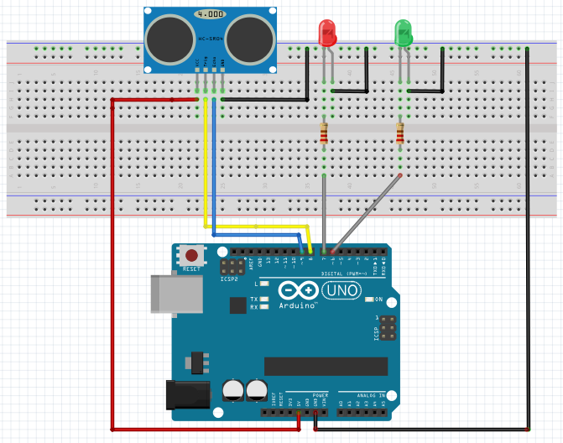
Echo
Gnd
trig
Vcc

